Semana del 18 al 24 de mayo
Fecha de entrega: 24 de mayo
Todas las actividades debéis enviarlas a mi correo electrónico: amedin9@xtec.cat en un documento drive, de esta manera yo podré marcar aquello que debéis corregir, ampliar, mejorar…
Os recuerdo que el tamaño de letra debe ser 12.
Escribidme también si tenéis cualquier duda.
¡Espero que estéis bien y tengáis una buena semana!

*Escritura
Esta semana volvemos a realizar una actividad conjunta con Visual y plástica (por lo tanto no os olvidéis de enviarnos la actividad completa a las dos).
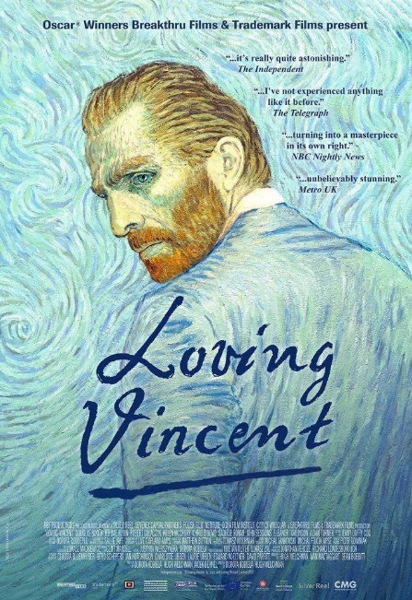
Tal y como os ha indicado Miriam, después de visualizar la película Loving Vincent, deberéis:
- Transcribir lo que dice la carta de Van Gogh en un documento de texto. Esta carta iré acompañada de un dibujo de Van Gogh (las indicaciones sobre el dibujo las tenéis en el documento de Visual y plástica)
No olvidéis firmar la carta como a Van Gogh (buscad su firma en Internet) y utilizar el formato de carta que os muestro al final de este documento.
- A continuación, en el mismo documento, os inventaos una carta nueva, como si fueseis Theo, el hermano de Van Gogh, imaginando que SÍ recibió esta última carta de su hermano, y pensando que le contestaría Theo.

En ambos casos se tratará de una carta personal, informal -que NO quiere decir vulgar- ya que se trata de la correspondencia entre dos hermanos. En la transcripción de la primera carta, ya podréis intuir cómo debe de ser el lenguaje y vocabulario utilizado.

Las cartas deberán tener la siguiente estructura:
- Lugar y fecha
- Encabezamiento
- Cuerpo de la carta
- Despedida
- Firma del remitente
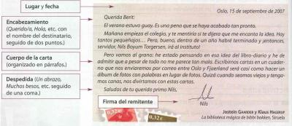

*En cuanto a la lectura seguid leyendo. Escribidme para explicarme qué libro estáis leyendo y cómo va la lectura (muchos de vosotros aún no me habéis comentado nada) Si no tenéis libros en casa, escribidme y os propongo soluciones.

